1) FORMATION: use 1. auxiliary verb avoir or être in the present tense
2. past participle of the verb

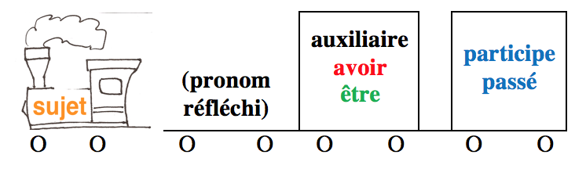

Examples : manger —> Il a mangé une pomme au petit déjeuner
rentrer —> Je suis rentré en France pour l'été
se promener —> Il s'est promené sur la plage

•To form past participle:

--> -ER verbs: aller --> allé
aimer --> aimé

--> Regular -IR verbs: choisir --> choisi
finir --> fini

--> Regular -RE verbs: vendre --> vendu
descendre --> descendu

--> Irregular verbs:¹
Examples:
être --> été avoir --> eu devenir - venir - revenir --> devenu - venu - revenu
faire --> fait naître --> né mourir --> mort courir --> couru
prendre --> pris vouloir --> voulu plaire --> plu pleuvoir --> plu

•To chose auxiliary verb (avoir / être):
-Usually, AVOIR is mainly used with verbs that accept a direct object
Elle a mangé what? —> Elle a mangé une pomme / Elle a vu whom? —> Elle a vu Jérémie

as well as verbs that do not take a direct object (see examples below)

-ÊTRE is used with all pronominal verbs (se/s')

and many verbs that DO NOT take a direct object (and often indicate motion, or the absence thereof): venir, devenir, revenir, aller, entrer, rentrer, retourner, rester, arriver, partir, sortir, monter, descendre, passer, tomber, naître, mourir (see "La Maison d'être" page 2)

PLEASE NOTE: other verbs that do not take a direct object and indicate motion (such as courir, marcher, ramper, sauter, etc.) are conjugated with AVOIR:

J'ai couru pour arriver à l'heure
Il a marché pendant deux heures pour aller au marché
Nous avons sauté par-dessus la barrière

¹ To check the correct form of a verb, you can use Bescherelle.

"DR & MRS VAN DER TRAMPP" can also be used as a check-list for verbs using ÊTRE:

D: devenir  R: rentrer  M: monter  R: retourner  S: sortir | V: venir  A: arriver  N: naître | D: descendre  E: entrer  R: rester | T: tomber  R: revenir  A: aller  M: mourir  P: partir  P: passer
ATTENTION:
monter, descendre, passer, sortir use AVOIR when followed by a direct object:

Je suis monté dans ma chambre / J'ai monté [what?—>] l'escalier
Il est passé à 8 h / Il a passé [what?—>] un examen
Il est sorti avec ses amis / Il a sorti [what?—>] la voiture
Tu es descendu / Tu as descendu [what?—>] ton sac

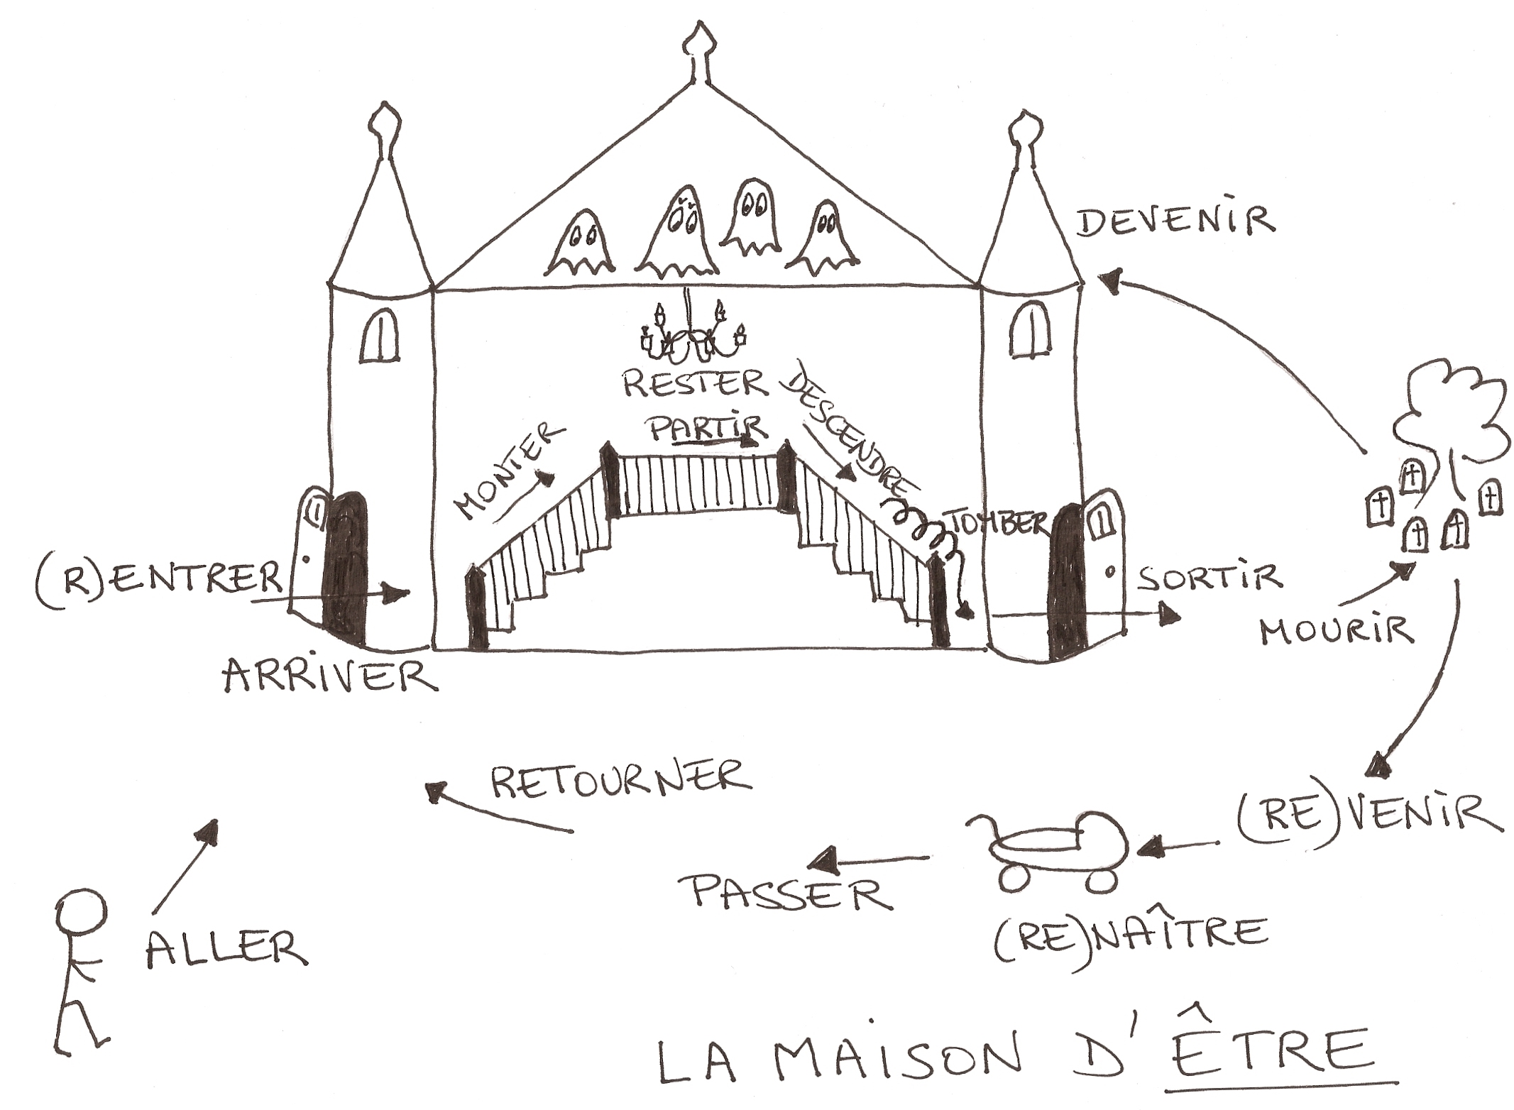

La maison d'être: une histoire qui n'en finit pas... [an endless story...]

Vous voulez ALLER à la maison d'être? Oui? Alors, allez-y.
Vous allez bientôt ARRIVER. Vous voulez ENTRER dans la maison? Oui? Alors, entrez.
Voilà un escalier. Vous voulez MONTER? Oui? Alors, montez.
Oh la la, on entend des bruits bizarres dans le grenier, on dirait bien que la maison est hantée. Mais oui, il y a des fantômes! Vous voulez RESTER ou PARTIR? Partir? Bonne idée; alors, partez.
Il faut d'abord DESCENDRE l'escalier. Attention, n'allez pas trop vite, vous allez TOMBER. Boum ba da boum. Aïe! La chute vous a fait SORTIR de la maison et MOURIR!
Maintenant vous avez deux options:
Vous pouvez vous aussi DEVENIR un fantôme. Non, ça ne vous tente pas?
Alors vous pouvez REVENIR à la vie et RENAÎTRE. Mais alors vous allez PASSER devant la maison et RETOURNER à la maison. Et vous allez RENTRER dans la maison...
•Negative form:
*use NE PAS around the auxiliary verb —> NE + auxiliary verb + PAS
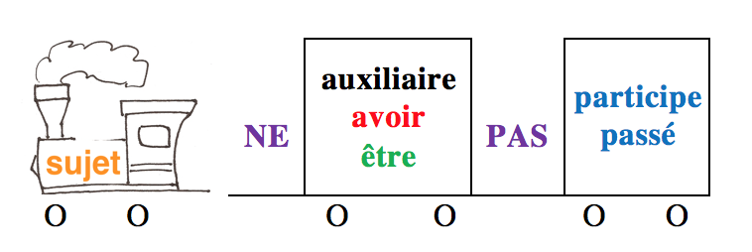
Examples : Il n'a pas fait d'études de médecine, donc il n'est pas devenu médecin.

*with pronominal verbs use NE before the reflexive pronoun and PAS after être
—> NE + reflexive pronoun + être + PAS

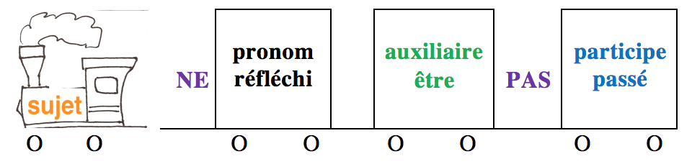
Examples : Il ne s'est pas promené à Nantes; je ne me suis pas levé à 5 heures.

•For inversion questions use the auxiliary verbs before subject pronoun

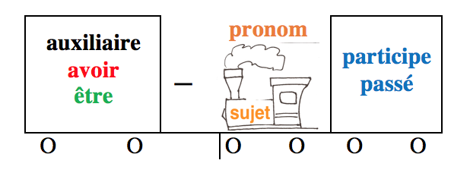
Examples : Es-tu allé au match de foot? As-tu aimé le jeu?

ATTENTION: | 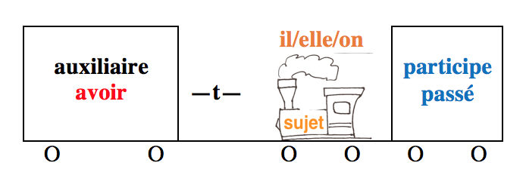 | —> Example:  Et Marc? A-t-il aimé le match aussi?

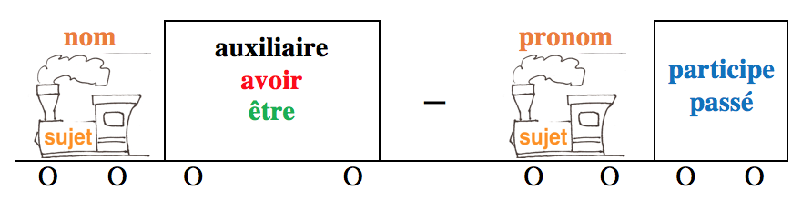 | 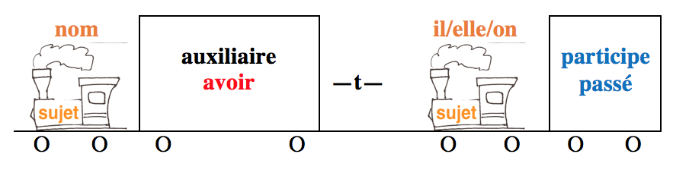
↳ Examples: Ton frère est-il allé avec vous?  Tes amis ont-ils assisté au match aussi? | ↳ Example: Marc a-t-il parlé avec eux?

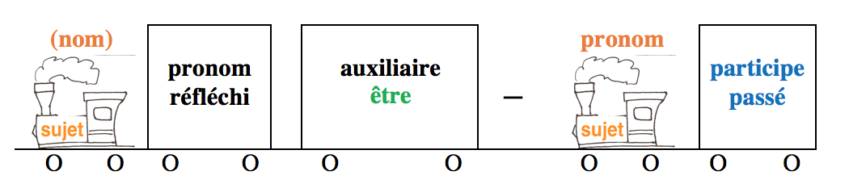
↳ Examples: Marc s'est-il amusé? Vous êtes-vous acheté un souvenir?
•AGREEMENT of past participle:
*With ÊTRE, the past participle agrees with the subject in gender (feminine, masculine) and number (singular, plural)

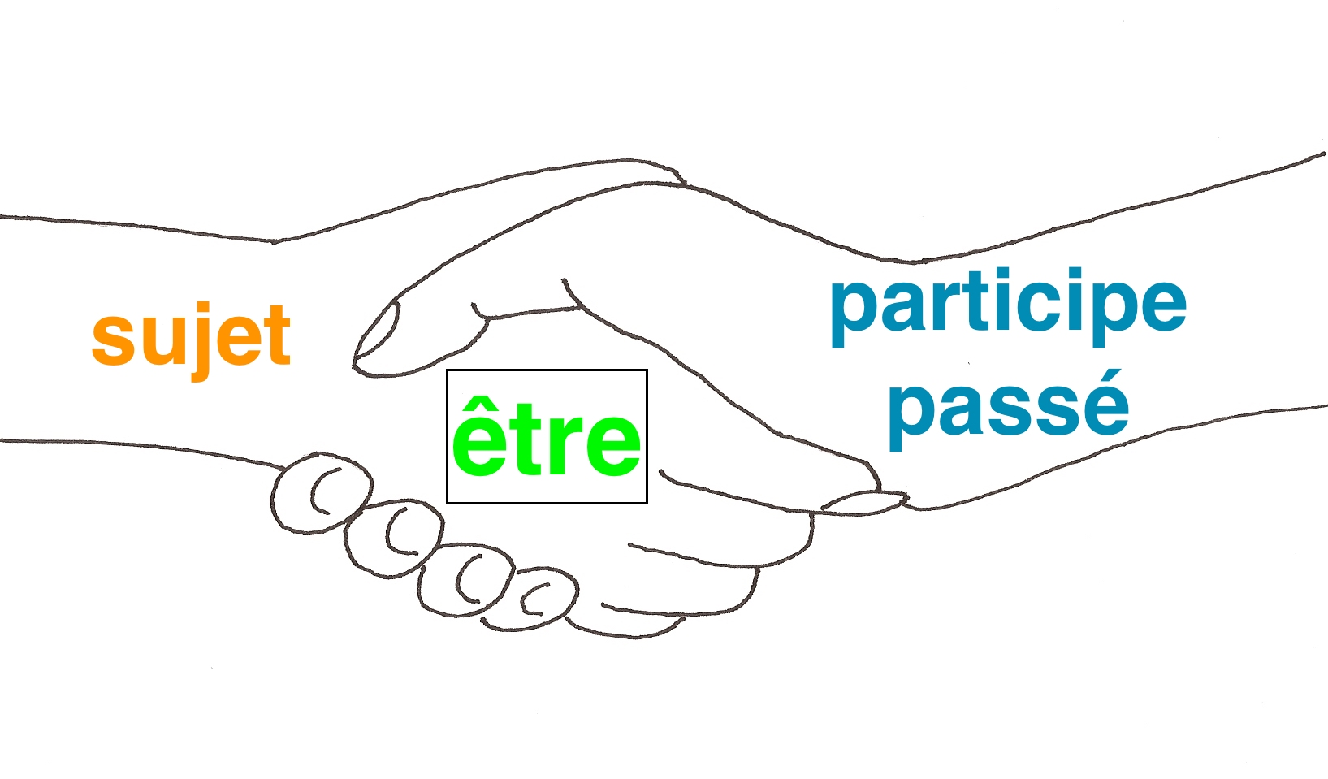 | Examples : Elles sont arrivées à Nantes en juillet  Ils sont partis en août  Elle est allée à Paris

*with pronominal verbs, the past participle usually agrees with the subject in gender (feminine, masculine) and number (singular, plural)

Examples:
se lever se promener
Je me suis levé / levée Je me suis promené / promenée
Tu t'es levé / levée Tu t'es promené / promenée
Il s'est levé Il s'est promené
Elle s'est levée Elle s'est promenée
On s'est levé On s'est promené
Nous nous sommes levés / levées Nous nous sommes promenés / promenées
Vous vous êtes levés / levées Vous vous êtes promenés / promenées
Ils se sont levés Ils se sont promenés
Elles se sont levées Elles se sont promenées

Elle s'est fiancée, puis elle s'est mariée
Ils ne se sont pas rencontrés à Paris.

EXCEPTIONS for pronominal verbs:

1. presence of direct object [COD] placed AFTER participle —> NO agreement with subject

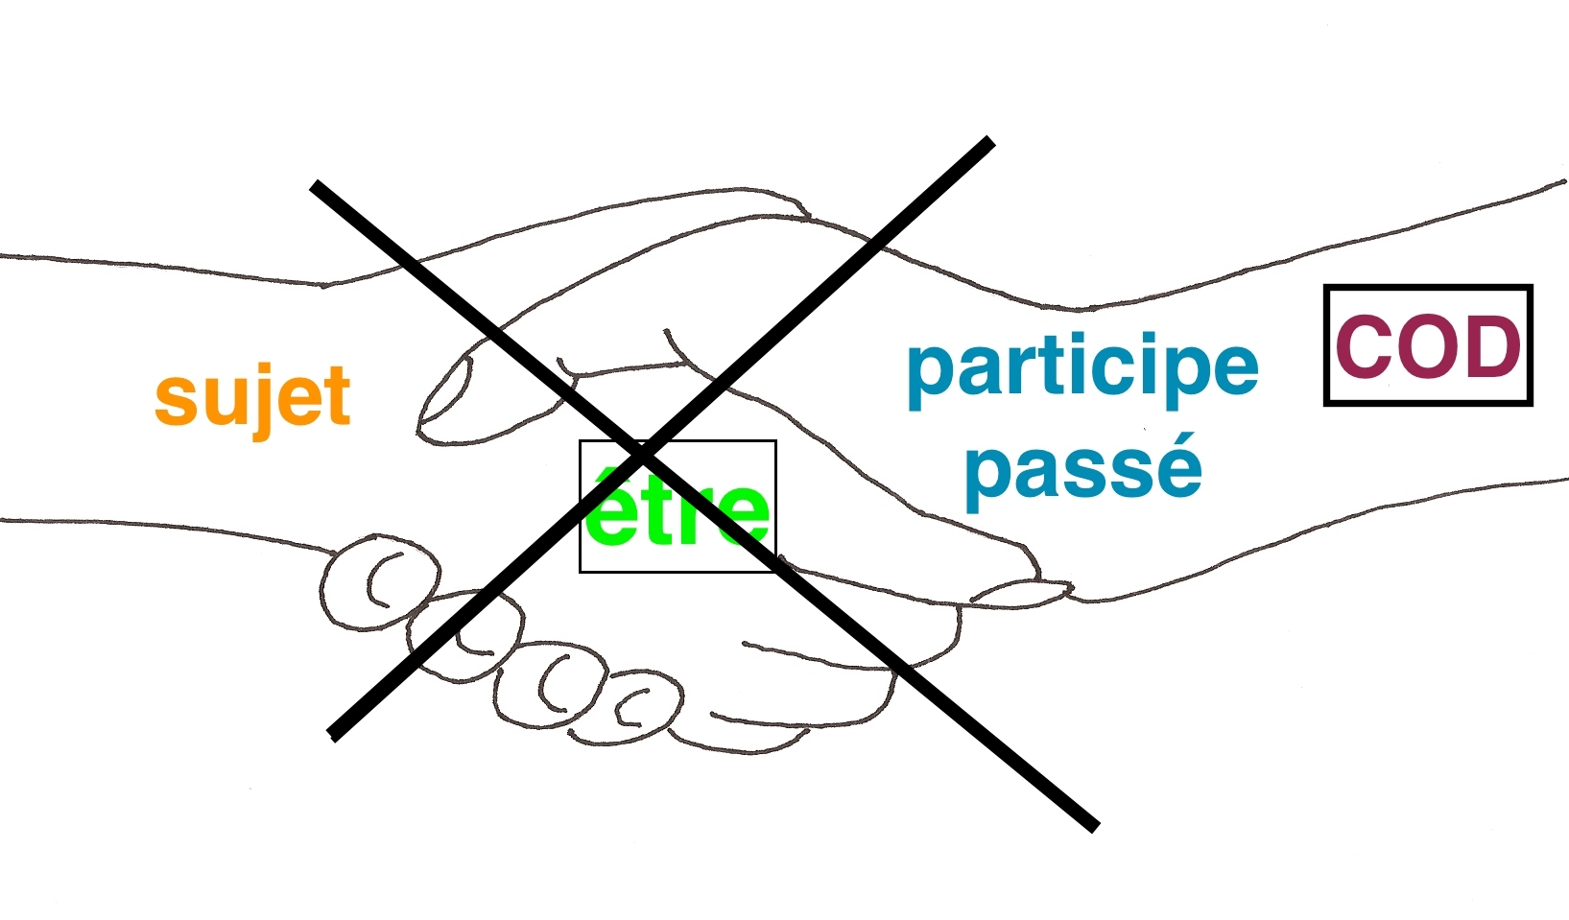 | Example: Annie s'est lavée  —> Annie s’est lavé les mains

2. presence of direct object [COD] placed BEFORE participle —> agreement with direct object
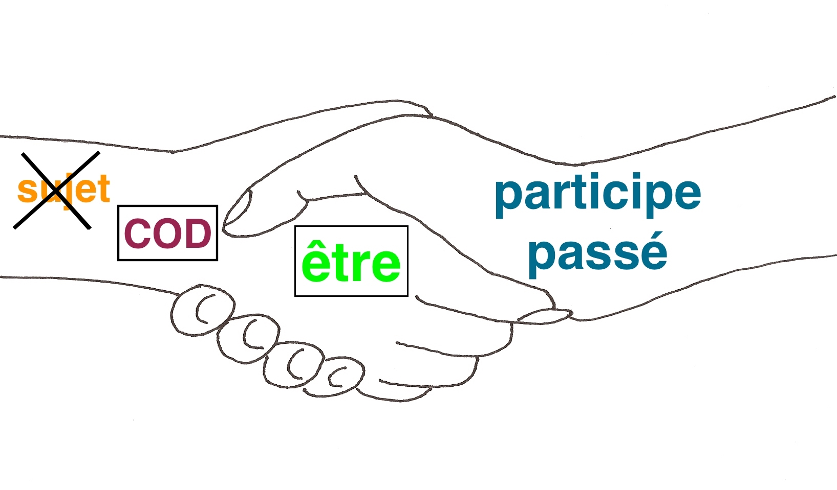 | Examples: Les mains? Annie se les est lavées  Les doigts qu'Aline s'est coupés lui font mal.

3. verbs using À when not pronominal (plaire à, parler à, sourire à, demander à, téléphoner à, etc.). Those often are communication verbs —> NO agreement with subject

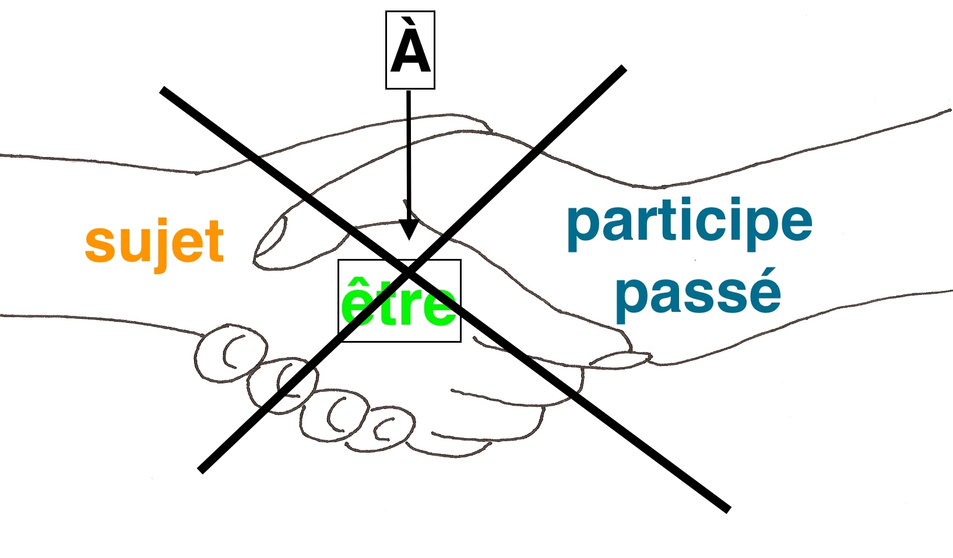 | Examples:  Julien et Annie se sont parlé dans la rue  (Julien a parlé À Lily)  Annie s’est demandé si Julien allait l'emmener dîner  (Annie a demandé quelque chose À Pauline)
4. "se faire" et "se laisser" followed by an infinitive —> NO agreement with subject

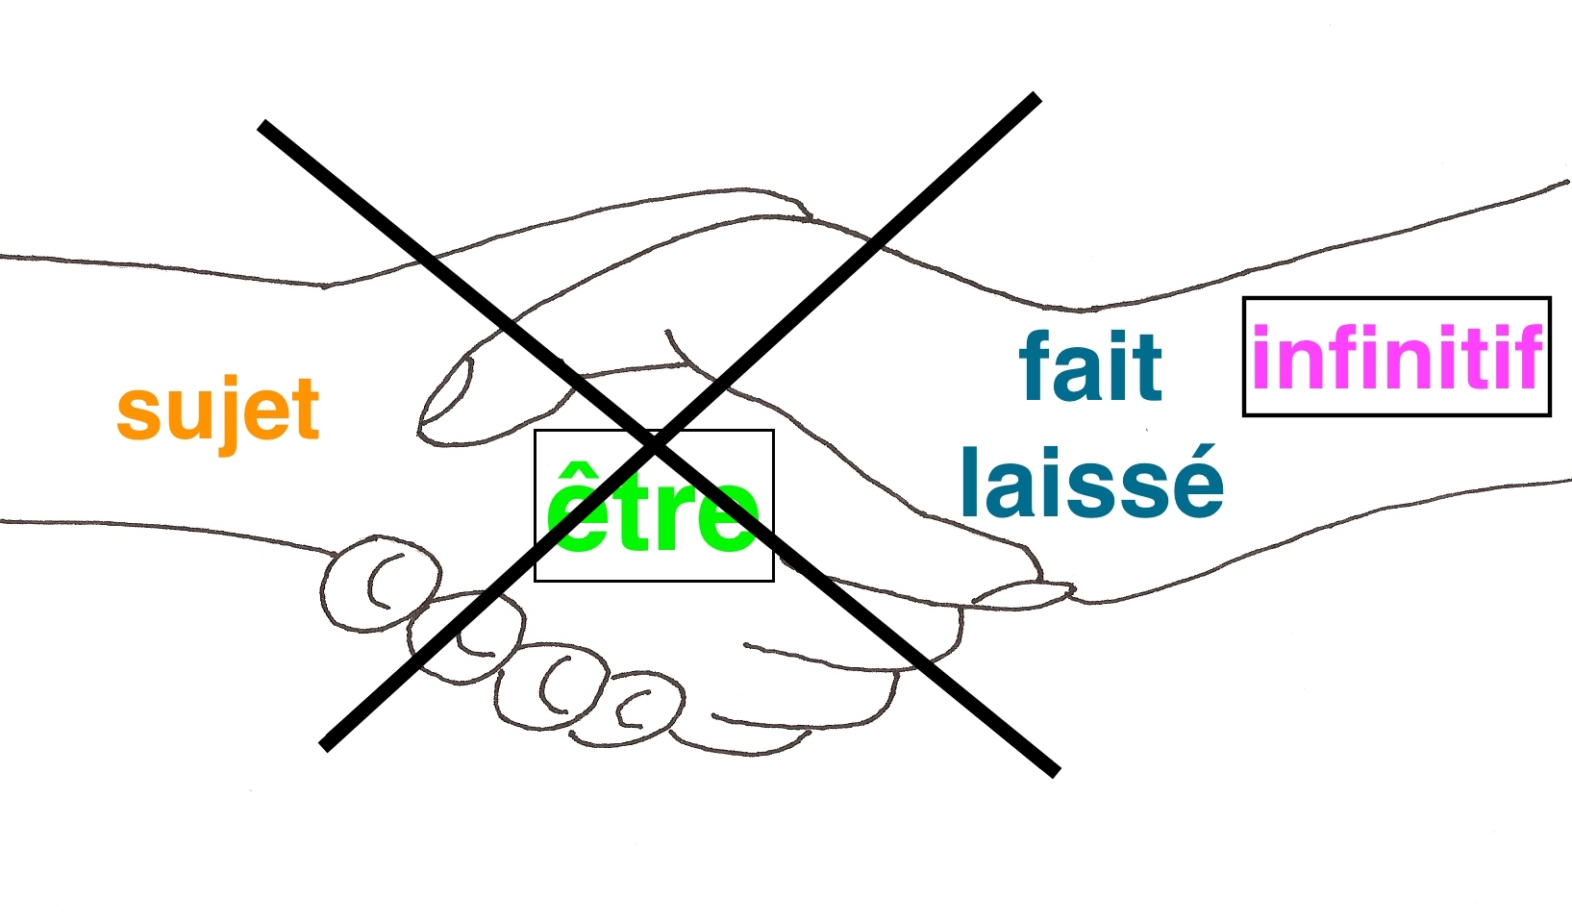 | Examples:  Elle s'est fait couper les cheveux  Elles se sont laissé tomber sur le lit

* With AVOIR,

ATTENTION:  NO agreement with subject  —> the past participle agrees with the direct object [COD] in gender (feminine, masculine) and number (singular, plural) | 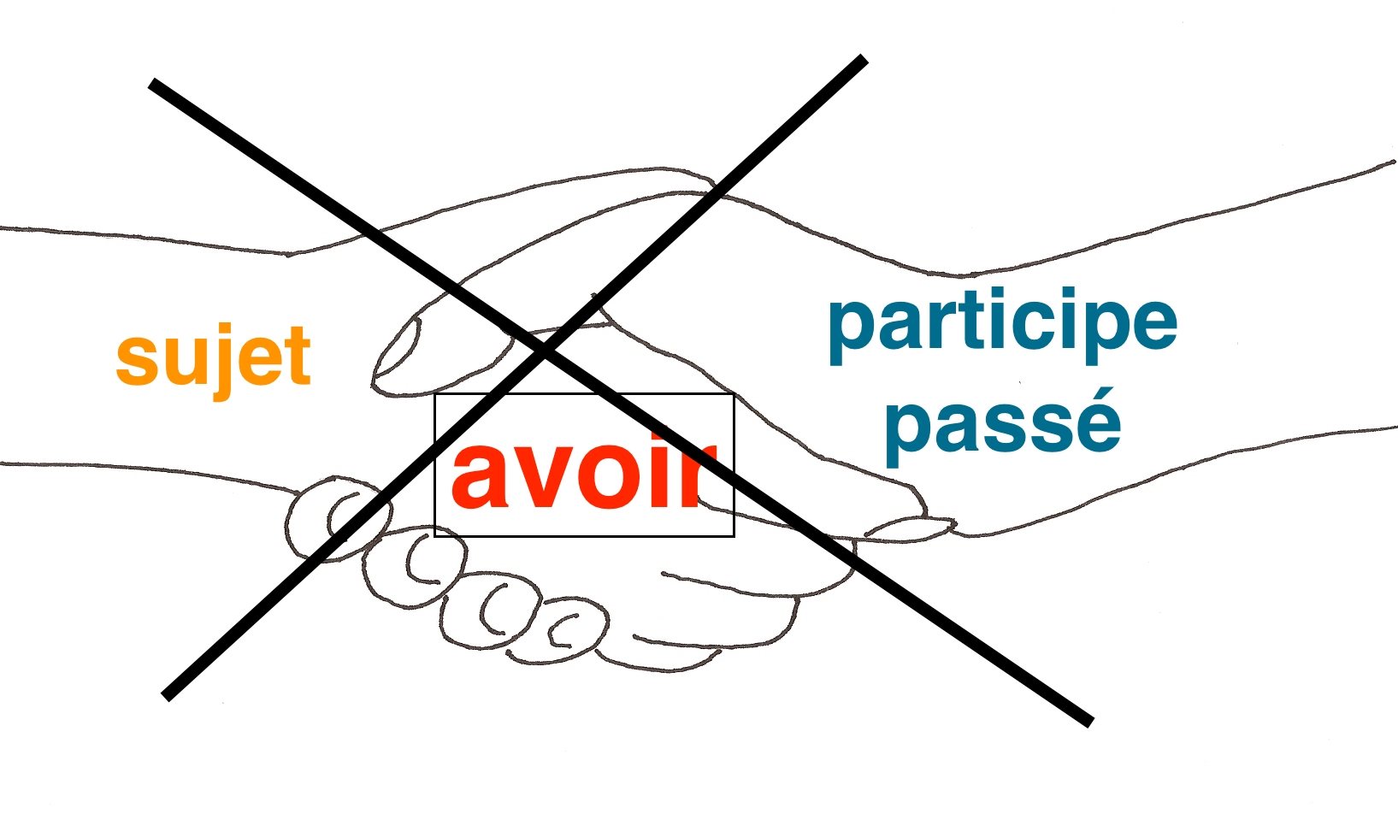

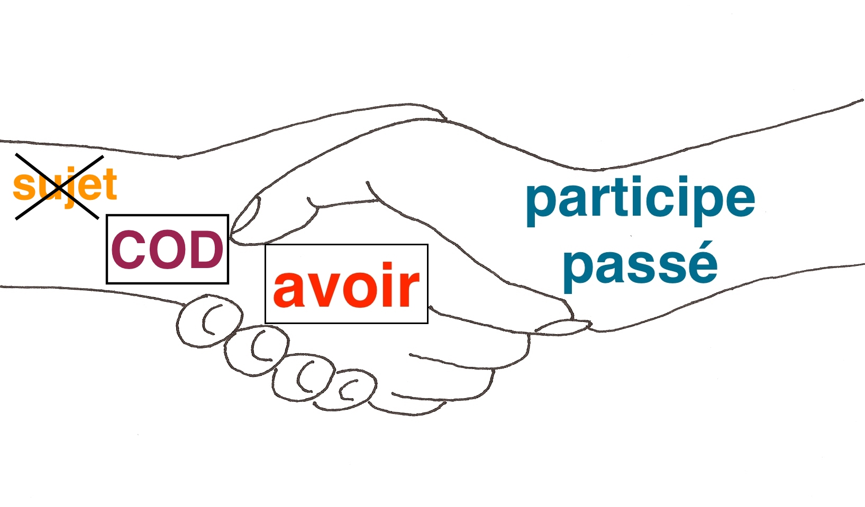 | IF: 1. there is a COD  2. COD is placed BEFORE the past participle, usually as a direct object (me, te, le, la, l', nous, vous, les) or a relative pronoun (que/qu')
Examples:
Julie a mangé à 7 heures (NO COD —> No agreement possible)

Julie a mangé sa pomme (sa pomme = COD, placed AFTER past participle —> No agreement)

Sa pomme? Julie l'a mangée (l'=sa pomme= COD placed BEFORE past participle)

La pomme que Julie a mangée était bonne (que=la pomme=COD placed BEFORE past participle)

ATTENTION:

•When the past participle is followed by a verb in the infinitive, one must decide whether the COD refers to the past participe or the infinitive:

Examples:
La cantatrice que j'ai entendue chanter était excellente. (J'ai entendu qui? La cantatrice —> agreement)
La chanson que j'ai entendu chanter était excellente. (J'ai entendu chanter quoi? La chanson —> NO agreement)
Les vêtements que j'ai voulu acheter étaient très chers. (J'ai voulu acheter quoi? Les vêtements —> NO agreement)
NOTE:
sometimes the infinitive is implied

J'ai regardé tous les films que j'ai voulu (=que j'ai voulu regarder) —> NO agreement
Il a acheté tous les vêtements qu'il a pu (=qu'il a pu acheter ou qu'il a pu trouver) —> NO agreement
•With impersonal verbs (il y a eu, il a fallu, etc.) —> NO agreement
Examples:
Avec toute la pluie qu'il y a eu, le parc était trempé.
Que d'explications il lui a fallu pour qu'il comprenne!

ATTENTION: PLACEMENT of COD PRONOUN in the PASSÉ COMPOSÉ = BEFORE auxiliary verb

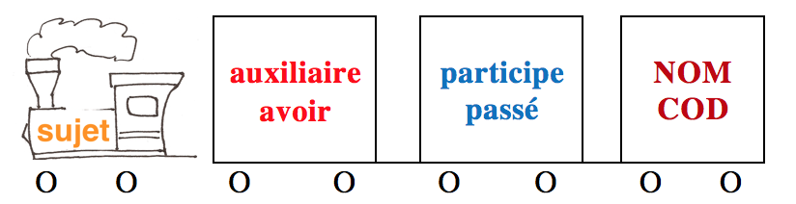 | —> | 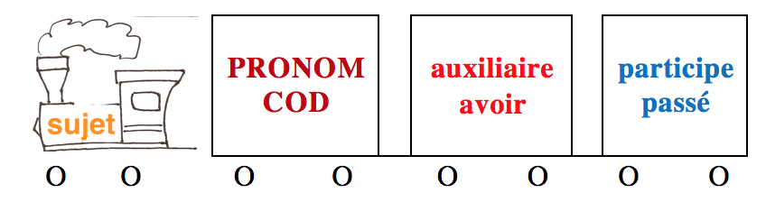

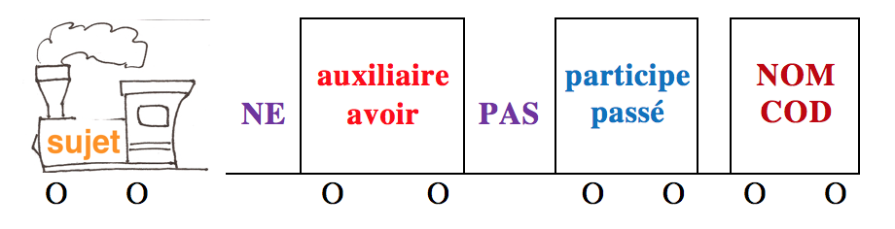 | —> | 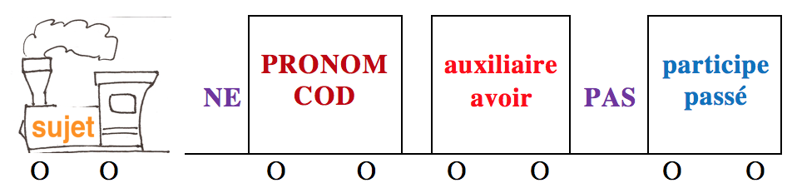

Examples:
Vous avez vu mes étudiants? —> Oui, je les ai vus dans la cour
Elle a fait les exercices pour demain? —> Non, elle ne les a pas faits!
Tu as regardé le film? —> Oui, je l'ai regardé
Vous avez étudié ces leçons? —> Non, nous ne les avons pas encore étudiées
Tu t'es brossé les dents? —> Non, je ne me les suis pas brossées ce matin!

2) USES: use passé composé to

- narrate a specific action or event, or a succession of specifc actions/events that can be counted

—> Hier, je suis allé (1) au cinéma. Puis j'ai mangé (2) au restaurant et ensuite je me suis promené (3) le long de la rivière. Enfin, je suis rentré (4) chez moi en taxi.

- narrate actions or events limited in time

—> Je suis resté dans la salle pendant 8 heures

- narrate actions or events limited in repetition

—> J'ai vu le même film trois fois

- narrate a reaction or a consequence

—> J'ai adoré ce film, mais j'ai attrapé mal à la tête

- indicate a change

—> Il faisait beau mais tout à coup, il s'est mis à pleuvoir

Other sections to review @ French Grammar Games for Grammar Geeks:

-How to use past tenses (Verb Challenge)
-Relative pronouns (Sentence Whiz)
-Personal pronouns (Word Nerd)
-Negations (Sentence Whiz)
-Questions (Sentence Whiz)

